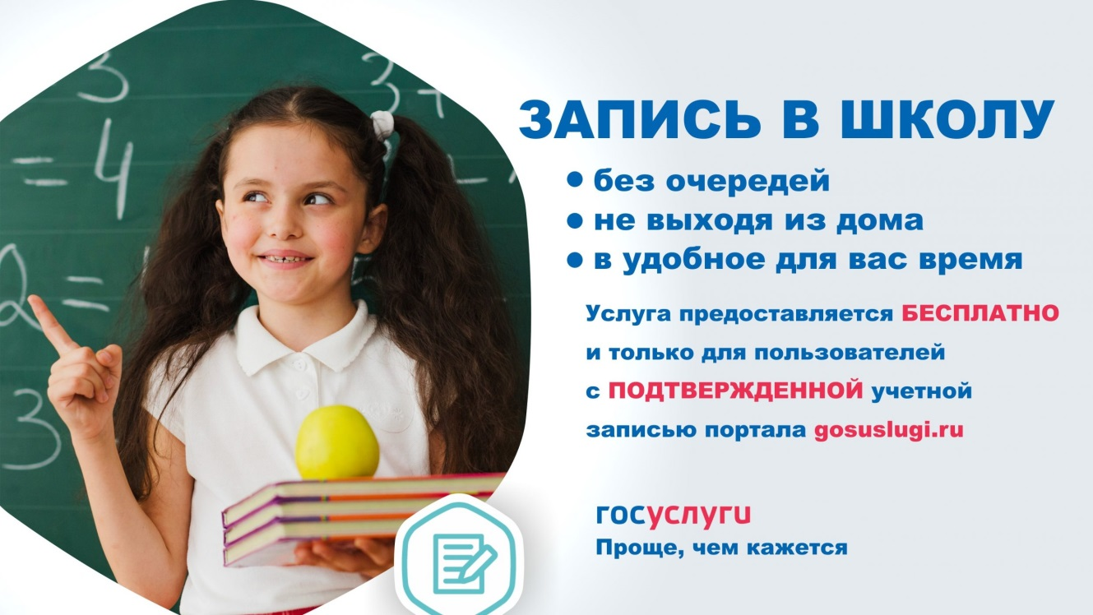
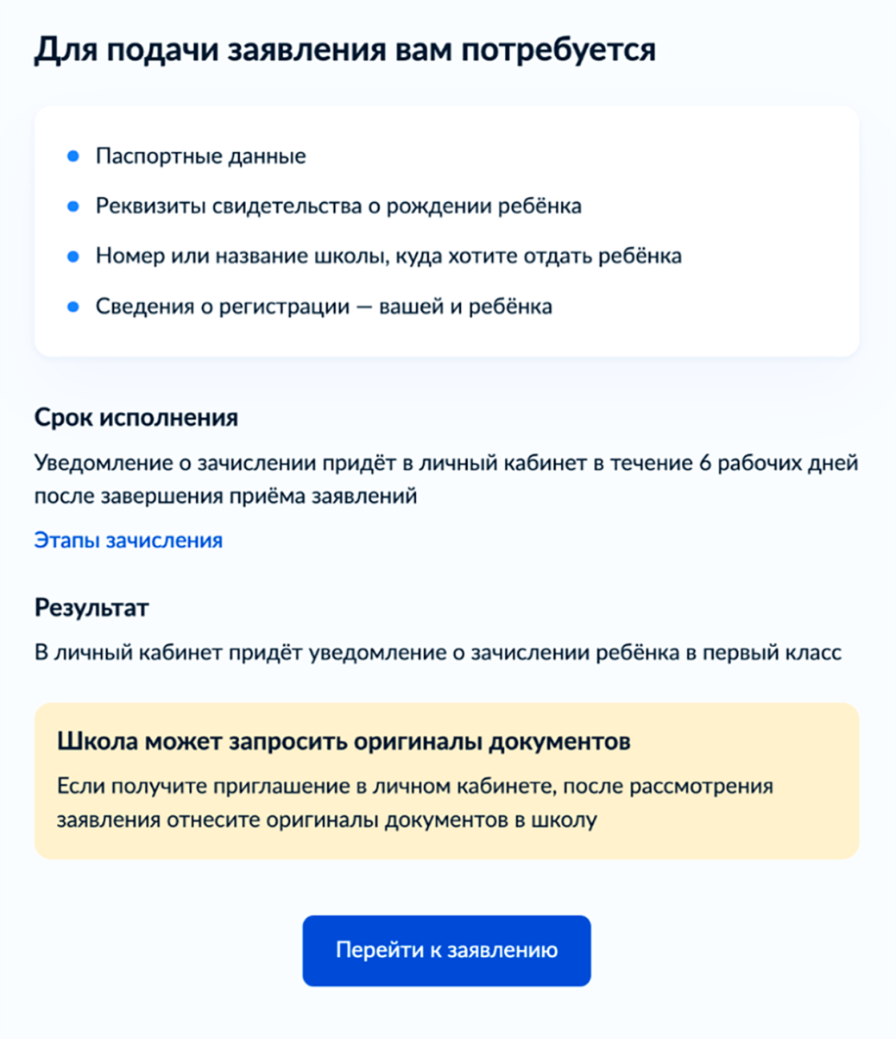

Как записать ребёнка в первый класс на Госуслугах
Порядок действий
- Заполните заявление на Госуслугах
Приём заявлений в первый класс начнётся 1 апреля или раньше
Заявление в школу по месту регистрации или по льготе можно заполнить до начала приёма заявлений — черновик сохранится в личном кабинете
- Школа может запросить фото или сканы либо оригиналы документов. Оригиналы нужно предоставить лично по приглашению школы. Запрос с перечнем необходимых документов и приглашение придут в личный кабинет
- Распорядительный акт о приёме на обучение будет издан в течение 3 рабочих дней:
  - после завершения приёма заявлений
  - поступления в школу информации об успешном прохождении тестирования по русскому языку — для ребёнка без гражданства РФ
С 1 апреля 2025 г. детям, не имеющим гражданства РФ, для зачисления в школу понадобится пройти тестирование на знание русского языка в регионе школы. Порядок и правила тестирования можно уточнить в местном органе управления образованием
Уведомление о зачислении придёт в личный кабинет. Если уведомление не пришло, обратитесь в школу
- Ребёнка зачислят в первый класс — с сентября он сможет приступить к занятиям
Какие документы нужны для записи в первый класс
Когда можно подавать заявление в первый класс

Как подать заявление на запись в 10 класс на Госуслугах
Порядок действий
- Перейдите к услуге. Понадобится подтверждённая учётная запись
- Укажите, за кого подаёте заявление:
  - за себя — если у вас есть основное общее образование и вам есть 14 лет
  - ребёнка — если вы родитель или другой законный представитель
- Выберите «Зачисление в 10 класс»
- Проверьте свои данные и укажите:
  - школу, куда хотите записаться. Школа может быть любая — необязательно по месту регистрации или та, где ребёнок оканчивал 9 класс
  - ходит ли другой ребёнок в семье в выбранную школу — в 10 класс зачислят в преимущественном порядке, если брат или сестра уже учатся в этой школе
  - льготу на зачисление — при наличии
  - сведения о ребёнке, если вы родитель или другой законный представитель, — понадобится свидетельство о рождении
  - дополнительный язык для обучения и изучения в качестве родного, специальные условия обучения, дополнительное контактное лицо — при необходимости
- Отправьте заявление
- Дождитесь, пока школа подтвердит наличие мест и пришлёт приглашение, — уведомление придёт в личный кабинет
- Посетите школу, чтобы подать заявление о записи в 10 класс и оригиналы документов
В течение 5 рабочих дней школа издаст приказ о зачислении — при наличии свободных мест. Уведомление об этом придёт в личный кабинет
Если в школе не оказалось свободных мест, подайте документы в другую школу. Если ни в одной из выбранных вами школ не оказалось мест, обратитесь в местный орган управления образованием — там ребёнку подберут школу
Подать заявление
Документы для записи в 10 класс или перевода в другую школу

Подать заявление о переводе ребёнка в другую школу могут родители или школьники старше 18 лет в течение всего года

Порядок перевода в другую школу
- Подайте заявление о переводе в новую школу:
  - онлайн на Госуслугах или на региональном портале госуслуг
  - лично в школе
  - почтой на адрес школы
- Дождитесь, пока новая школа подтвердит наличие свободных мест и готовность принять ребёнка
- Обратитесь в старую школу с заявлением об отчислении — может понадобиться справка-подтверждение о готовности принять ребёнка новой школой. В течение 3 рабочих дней старая школа издаст приказ об отчислении, выдаст личное дело обучающегося и справку об успеваемости
- Отнесите в выбранную школу оригиналы документов
В течение 3 рабочих дней новая школа издаст акт о зачислении
Если подавали заявление на Госуслугах, информация о наличии свободных мест и уведомление о зачислении придёт в личный кабинет. Если лично — уточните информацию по телефону школы
Перевод в профильные классы
Если в школе нет свободных мест

